
蓝鸽集团人才邀请函

您好！
这里是蓝鸽集团有限公司人事部，我们收到您的简历，诚邀您面试我们推广培训师一职。
岗位职责：
- 负责全国外语网络化教学应用的开展、实施和方案设计；
- 负责与国内高校进行资源与应用合作；
- 负责区域用户培训、推广相关工作。
岗位要求：
- 英语相关专业，硕士学历；
- 形象气质佳、具有亲和力和良好的沟通能力、擅于主动交流。
晋升方向：办事处副主任
待遇：面议
其它福利：
- 公司注重人才的培养工作，一经录用，将提供完善的培训体系，有竞争力的薪酬和良好的晋升空间；
2、享有完善的社保体系五险一金；
3、免费提供住宿；
4、每年组织1次员工体检；
5、每年组织1—2次外出旅游；
6、每年1—2次的薪资普调；
7、本科、研究生考解放军信息工程大学的在职硕士、博士生，公司资助50%的学费。
联系人：祝瑶
联系电话：18379432333
E-mail： zhuyao008@126.com
公司简介：

蓝鸽集团有限公司，是一家专业从事外语教育技术产业的高科技集团化企业。拥有5个子公司、1个研究院、3个科技园（总面积达81000平方米）。在全国30多个省、市、自治区设立了80多个分支机构。现有员工约1000名，总资产超过2个亿。是我国外语教育技术行业的龙头企业和第一品牌。

公司于2008年被认定为国家高新技术企业，2011年在广州市经贸局的大力支持下组建广州市企业技术中心，同年被广州市政府认定为广州市创新型企业，目前正在大力筹备博士后工作站的建立。公司承担多项国家、省市政府科技项目，如国家火炬计划项目3项、科技部创新项目1项、省部产学研项目1项、广州市科技攻关项目多项等，并获得省市科技进步奖多项。公司拥有发明专利4项、软件著作权46项。
1.蓝鸽研究院

蓝鸽集团最初是由部队计算机研究所创办的，技术创新是蓝鸽长期以来一贯坚持的原则。在我国的语言教育技术行业内，蓝鸽研究院为国内该行业内规模最大的科研机构。现有科研人员近300人，其中博士/教授5人、硕士35人、高级工程师12人、中级职称35人，计划在今后三至五年内，扩大至500人，建成具有世界先进水平的语言教育技术研发中心。蓝鸽研究院主要围绕语言教育技术进行网络、软件、硬件、资源等各方面科研项目的开发工作。

具体组织架构如下：
2.蓝鸽产业链及科研方向
●学校语言实验室
2000年，蓝鸽发明了“数字化语言实验室”，并获得国家发明专利，替代了进口产品，推动了语言教学技术从模拟时代向数字时代的转变。03年该产品标准被吸纳为行业标准，08年该产品线中的核心设备ATM同步以太网交换机获得2项国家发明专利，目前该产品线已衍生了上10种型号的语言实验室，已在全国2000多所学校安装了上万间教室，市场占有率65%以上，在行业内连续十年销量第一。
主要科研课题包括千兆网卡、千兆交换机、各类音视频语言学习终端等研究方向。
●校园网学科平台
2004年，蓝鸽首家推出“校园网语言学科平台”，该平台贯穿外语教育从教到学到管理的各个方面，包括18个子系统，上千个功能模块，是外语教学软件史上开发技术含量最高、规模最大、功能最广、应用最全面的一个综合性教学软件平台。该产品标准已吸纳为行业标准，并于08年获得广州市科技进步一等奖，目前已在全国500多所高校投入大规模应用。
主要科研课题包括网络化考试、网络化教学、网络化自学、院长办公、评估管理等20多个方向的软件平台开发，其中包括网络版、安卓版、IOS版系统研发。
●城域网学科平台
城域网学科平台是依托互联网，以县（区）为单位构建一个面向中小学的英语教学同步辅导平台，并实现教育局对区域内各个学校的统一管理。平台以年级为单位，通过分享专家的教学经验，共享专家制作的同步辅导资源，逐步促进教师教学水平的提高。同时，通过先进的校园网平台、语言实验室功能，让教师开展英语教学更方便、轻松，最终减轻教师的教学负担，让教师有更多的时间进行教学设计，进而促进教师教学水平的提高。通过无线应用系统，让教师、学生通过手机、平板电脑等移动终端也能轻松开展网络化教与学的应用。
主要科研课题包括专家辅导系统、双向反馈互动式教学平台、智能备课系统、互动学习平台、综合评估平台等10多个方向的软件平台开发，其中包括网络版、安卓版、IOS版系统研发。
●蓝鸽e课堂
蓝鸽e课堂英语学习软件是从儿童语言习得的自然规律出发，将生动有趣的多媒体教程融入权威的教学模式中，通过电视机、智能机顶盒和手持遥控器构建了一个多人互动的交互式英语学习环境，实现全家一起看精品动画课程，互动抢答，游戏学习，温馨又有趣，是培养英语听说能力的革命性产品。该软件中包括标准发音、看图说话、视听选答、词汇过关、口语实战和休闲英语等六种训练模式。
主要科研课题包括智能终端的硬件研发、嵌入式软件开发、少儿教学动漫资源开发等多个方向的研究。
●家庭英语辅导频道
2006年，蓝鸽集团承办“中央数字电视—英语辅导频道”，以卫星数字电视“英语辅导”频道为代表的电视外语教学链。家庭英语辅导频道是蓝鸽集团与国家广电部合办的卫星数字频道，是一个覆盖全国、以营造英语辅导的家庭环境为特色，以提高全民英语水平为宗旨的专业性电视频道，是经国家广电部门批准的唯一频道，也是目前国内唯一一个面向英语学习者的专业性频道，频道与腾讯视频、乐视TV、中国电信“网络电视”等多家新媒体成为合作伙伴。目前家庭英语辅导频道已覆盖全国28个省110个城市，可收视用户超过1000万，年销售额增长率达60%。
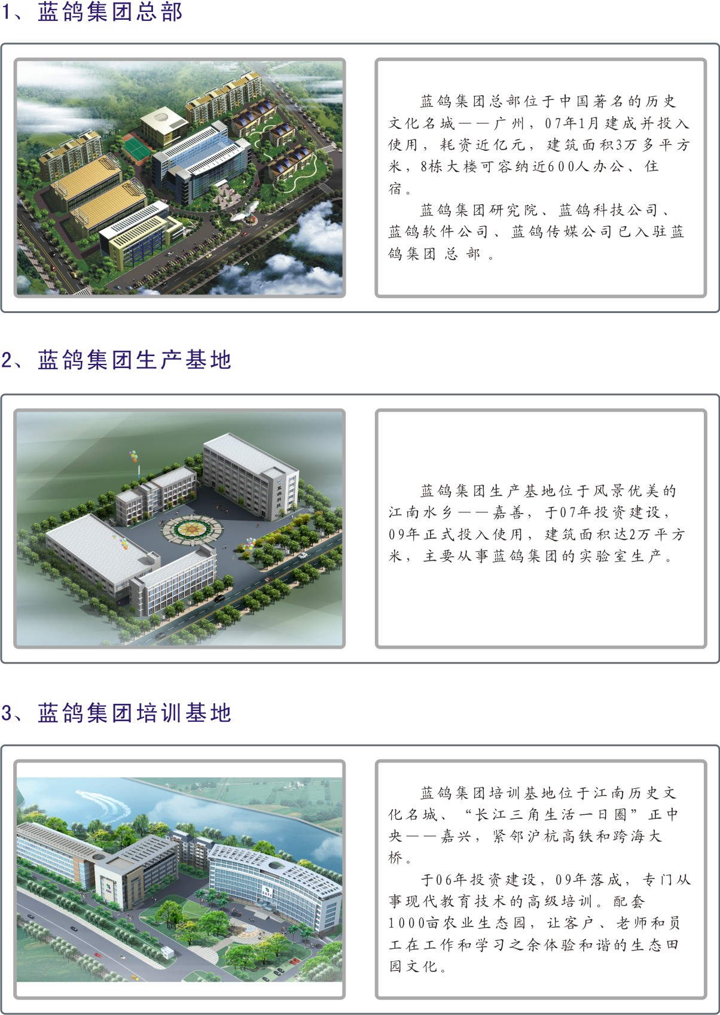
目前，蓝鸽已形成了专业服务于家庭、幼儿园、中小学、到大学等各个年龄层次的立体化语言教育产业链。

